
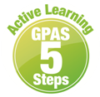

หน่วยการเรียนรู้ที่ 6 การวัดความยาวและการวัดน้ำหนัก
แผนการจัดการเรียนรู้ที่ 2
เรื่อง การวัดความยาว ความสูง และระยะทางโดยใช้หน่วยที่ไม่ใช่หน่วยมาตรฐาน : 2



ชั้นประถมศึกษาปีที่ 1 เวลาเรียน 1 ชั่วโมง
มาตรฐานการเรียนรู้และตัวชี้วัด

มาตรฐานการเรียนรู้
มาตรฐาน ค 2.1 เข้าใจพื้นฐานเกี่ยวกับการวัด วัดและคาดคะเนขนาดของสิ่งที่ต้องการวัด และนำไปใช้
ตัวชี้วัด
ค 2.1 ป.1/1 วัดและเปรียบเทียบความยาวเป็นเซนติเมตร เป็นเมตร

จุดประสงค์การเรียนรู้

1. อธิบายวิธีการบอกความสูงโดยใช้หน่วยที่ไม่ใช่หน่วยมาตรฐาน (K)
2. บอกความสูงโดยใช้หน่วยที่ไม่ใช่หน่วยมาตรฐาน (P)
3. มีความกระตือรือร้นในการร่วมกิจกรรม (A)

สาระสำคัญ

เรารู้ความสูงของสิ่งของจากการวัด การวัดความสูง อาจทำได้โดยการใช้หน่วยความยาวที่ไม่ใช่หน่วยมาตรฐาน

สาระการเรียนรู้

การวัดความสูงของสิ่งต่าง ๆ โดยใช้หน่วยกลาง


สมรรถนะสำคัญของผู้เรียน

1. ความสามารถในการคิด
- การคิดวิเคราะห์
2. ความสามารถในการแก้ปัญหา

คุณลักษณะอันพึงประสงค์

ใฝ่เรียนรู้

คำถามสำคัญ

นอกจากการใช้หน่วยที่ไม่ใช่หน่วยมาตรฐานในการวัดความสูงของสิ่งต่าง ๆ แล้ว เรายังใช้หน่วยที่ไม่ใช่หน่วย มาตรฐานวัดสิ่งใดได้อีกบ้าง


การจัดกิจกรรมการเรียนรู้


ขั้นสังเกต รวบรวมข้อมูล (Gathering)
• • • • • • • • • • • • • • • • •

1. นักเรียนร่วมกันแสดงความคิดเห็น โดยใช้คำถามกระตุ้นความสนใจ ดังนี้
• นอกจากการใช้หน่วยที่ไม่ใช่หน่วยมาตรฐานในการวัดความสูงของสิ่งต่าง ๆ แล้ว เรายังใช้หน่วยที่ไม่ใช่หน่วย มาตรฐานวัดสิ่งใดได้อีกบ้าง
2. นักเรียนทบทวน เรื่อง การวัดความยาวของสิ่งของ ผู้แทนนักเรียนนำดินสอมา 1 แท่ง แล้วนักเรียน
ร่วมกันคาดคะเนว่า ดินสอยาวเท่ากับลวดเสียบกระดาษกี่อัน จากนั้นผู้แทนนักเรียน 1 คนออกมาเฉลยโดยนำ
ลวดเสียบกระดาษมาวางเพื่อวัดความยาว
3. นักเรียนศึกษา รวบรวมข้อมูลเกี่ยวกับการวัดความยาว การวัดความสูง และระยะทางโดยใช้หน่วย
ที่ไม่ใช่หน่วยมาตรฐาน จากแหล่งการเรียนรู้ที่หลากหลาย เช่น การสังเกต การสนทนากับเพื่อนในชั้นเรียน


ขั้นคิดวิเคราะห์และสรุปความรู้ (Processing)
• • • • • • • • • • • • • • • • • • • •

4. นักเรียนร่วมกันพิจารณาแก้วน้ำที่วางไว้บนโต๊ะ จากนั้นนักเรียนแสดงความคิดเห็นว่าระยะจากก้นแก้ว
ถึงปากแก้วเรียกว่าอะไร (ความสูง) จากนั้นผู้แทนนักเรียนวาดภาพแก้วน้ำและสิ่งของที่ใช้วัดความสูงบนกระดาน
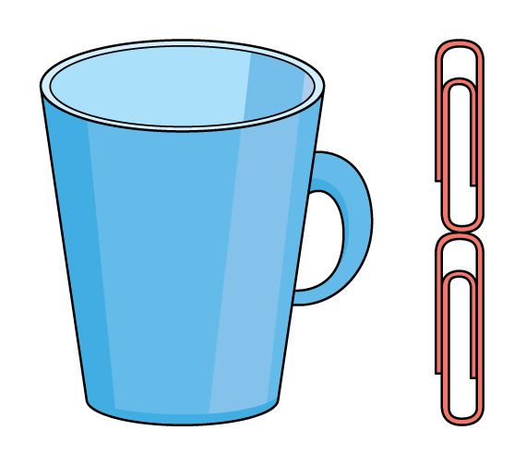
ความสูง

จากนั้นร่วมกันแสดงความคิดเห็น โดยใช้คำถามกระตุ้นความคิด ดังนี้
• สิ่งของที่ใช้วัดความสูงคืออะไร (แก้วน้ำ)
• สิ่งใดที่ใช้เป็นหน่วยแสดงความสูงของแก้วน้ำ (ลวดเสียบกระดาษ)
• แก้วน้ำใบนี้สูงเท่าใด (แก้วน้ำสูง 2 ลวดเสียบกระดาษ)
ผู้แทนนักเรียน 1 คน ออกมาเขียนแสดงการวัดความสูง

แก้วน้ำสูง 2
ดำเนินกิจกรรมในลักษณะเดียวกันนี้ โดยเปลี่ยนสิ่งของที่ใช้แสดงหน่วยความยาว เช่น ตะปู เข็มกลัด
5. นักเรียนฝึกบอกความสูงโดยใช้หน่วยที่ไม่ใช่หน่วยมาตรฐาน โดยนักเรียนแบ่งกลุ่มเป็น 2 กลุ่ม
และติดบัตรภาพสิ่งของบนกระดานให้นักเรียนดู แล้วช่วยกันทายว่าสิ่งของนี้มีความสูงเท่าใด ถ้าทายถูกต้องได้
1 คะแนน ดำเนินกิจกรรมลักษณะนี้จนครบตามที่กำหนด สรุปคะแนนแล้วปรบมือแสดงความยินดีกับฝ่ายที่ชนะ
6. นักเรียนฝึกทักษะการบอกความสูงโดยใช้หน่วยที่ไม่ใช่หน่วยมาตรฐาน นักเรียนแบ่งกลุ่ม
กลุ่มละ 3-4 คน แต่ละกลุ่มส่งผู้แทนมารับบัตรภาพ บัตรสิ่งที่ใช้เป็นหน่วยแสดงความสูง เช่น บัตรภาพเข็มกลัด
บัตรภาพตะปู บัตรภาพลวดเสียบกระดาษ โดยแต่ละกลุ่มจะได้เหมือนกัน จากนั้นร่วมกันวาดภาพและเขียนบอก
ความสูงลงบนกระดาน ดังตัวอย่าง
กลุ่มที่ 1 กลุ่มที่ 2

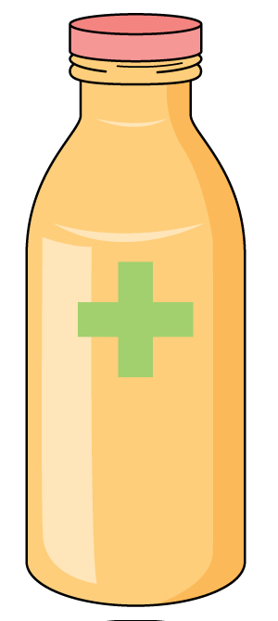
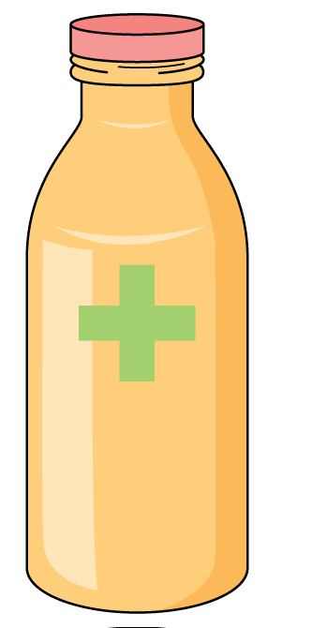


ขวดยาสูง 3 ขวดยาสูง 5

จากนั้นร่วมกันตรวจสอบและแก้ไขให้ถูกต้อง

กิจกรรมนี้สร้างเสริมทักษะศตวรรษที่ 21 ด้านการร่วมมือทำงานเป็นทีม

7. นักเรียนสรุปความเข้าใจเป็นความรู้ร่วมกันเกี่ยวกับการวัดความสูงโดยใช้หน่วยที่ไม่ใช่หน่วยมาตรฐาน
โดยเขียนเป็นแผนภาพความคิด ดังนี้
การวัดความสูงโดยใช้หน่วยที่ไม่ใช่หน่วยมาตรฐาน
ใช้จำนวนสิ่งใดสิ่งหนึ่งแสดงความสูงของสิ่งต่าง ๆ ที่ต้องการวัด

นักเรียนและครูร่วมกันตรวจสอบความถูกต้อง
8. นักเรียนร่วมกันสรุปสิ่งที่เข้าใจเป็นความรู้ร่วมกัน ดังนี้
เรารู้ความสูงของสิ่งของจากการวัด การวัดความสูงอาจทำได้โดยการใช้หน่วยความยาวที่ไม่ใช่หน่วยมาตรฐาน


สื่อการเรียนรู้/แหล่งการเรียนรู้

1. หนังสือเรียน รายวิชาพื้นฐาน คณิตศาสตร์ ชั้นประถมศึกษาปีที่ 1
ของสถาบันพัฒนาคุณภาพวิชาการ (พว.)
2. แบบฝึกหัด รายวิชาพื้นฐาน คณิตศาสตร์ ชั้นประถมศึกษาปีที่ 1
ของสถาบันพัฒนาคุณภาพวิชาการ (พว.)
3. ชุดกิจกรรมการเรียนรู้พัฒนาการคิดวิเคราะห์ คณิตศาสตร์ ชั้นประถมศึกษาปีที่ 1 เล่ม 2
ของสถาบันพัฒนาคุณภาพวิชาการ (พว.)
4. แก้วน้ำ
5. บัตรภาพ
6. แหล่งการเรียนรู้ทั้งภายในและภายนอกโรงเรียน

การประเมินการเรียนรู้

1. ประเมินความรู้ เรื่อง การวัดความยาว ความสูง และระยะทางโดยใช้หน่วยที่ไม่ใช่หน่วยมาตรฐาน (K)
ด้วยแบบทดสอบ
2. ประเมินกระบวนการทำงานกลุ่ม (P) ด้วยแบบประเมิน
3. ประเมินคุณลักษณะอันพึงประสงค์ ด้านใฝ่เรียนรู้ (A) ด้วยแบบประเมิน


แบบประเมินตามสภาพจริง (Rubrics)

แบบประเมินกระบวนการทำงานกลุ่ม
รายการการประเมิน | ระดับคุณภาพ
รายการการประเมิน | 4 | 3 | 2 | 1
กระบวนการ  ทำงานกลุ่ม | มีการกำหนดบทบาท  สมาชิกชัดเจน และ  มีการชี้แจงเป้าหมาย  การทำงาน มีการปฏิบัติงานร่วมกัน  อย่างร่วมมือร่วมใจ  พร้อมกับการประเมินเป็นระยะ ๆ | มีการกำหนดบทบาท  สมาชิกชัดเจน  มีการชี้แจงเป้าหมาย  อย่างชัดเจนและปฏิบัติงานร่วมกัน  แต่ไม่มีการประเมิน  เป็นระยะ ๆ | มีการกำหนดบทบาท  เฉพาะหัวหน้า  ไม่มีการชี้แจงเป้าหมาย  อย่างชัดเจน  ปฏิบัติงานร่วมกัน  ไม่ครบทุกคน | ไม่มีการกำหนด  บทบาทสมาชิก  และไม่มีการชี้แจงเป้าหมาย สมาชิก  ต่างคนต่างทำงาน

ข้อเสนอแนะของผู้บริหารสถานศึกษา

ลงชื่อ______________________________
(_____________________________)
ตำแหน่ง______________________________

บันทึกหลังการสอน

ผลการจัดการเรียนการสอน

ปัญหา/อุปสรรค

แนวทางแก้ไข

ครูผู้สอน___________________________
(__________________________)
วันที่บันทึก___________________________

